Områdesinformation Trekanten etapp 1
Ester Bagerskas väg

Denna områdesinformation är skriven för att du ska få information om tomterna i Trekanten och även få kunskap om alla dokument gällande tomterna. Alla dokument är viktiga för dig!

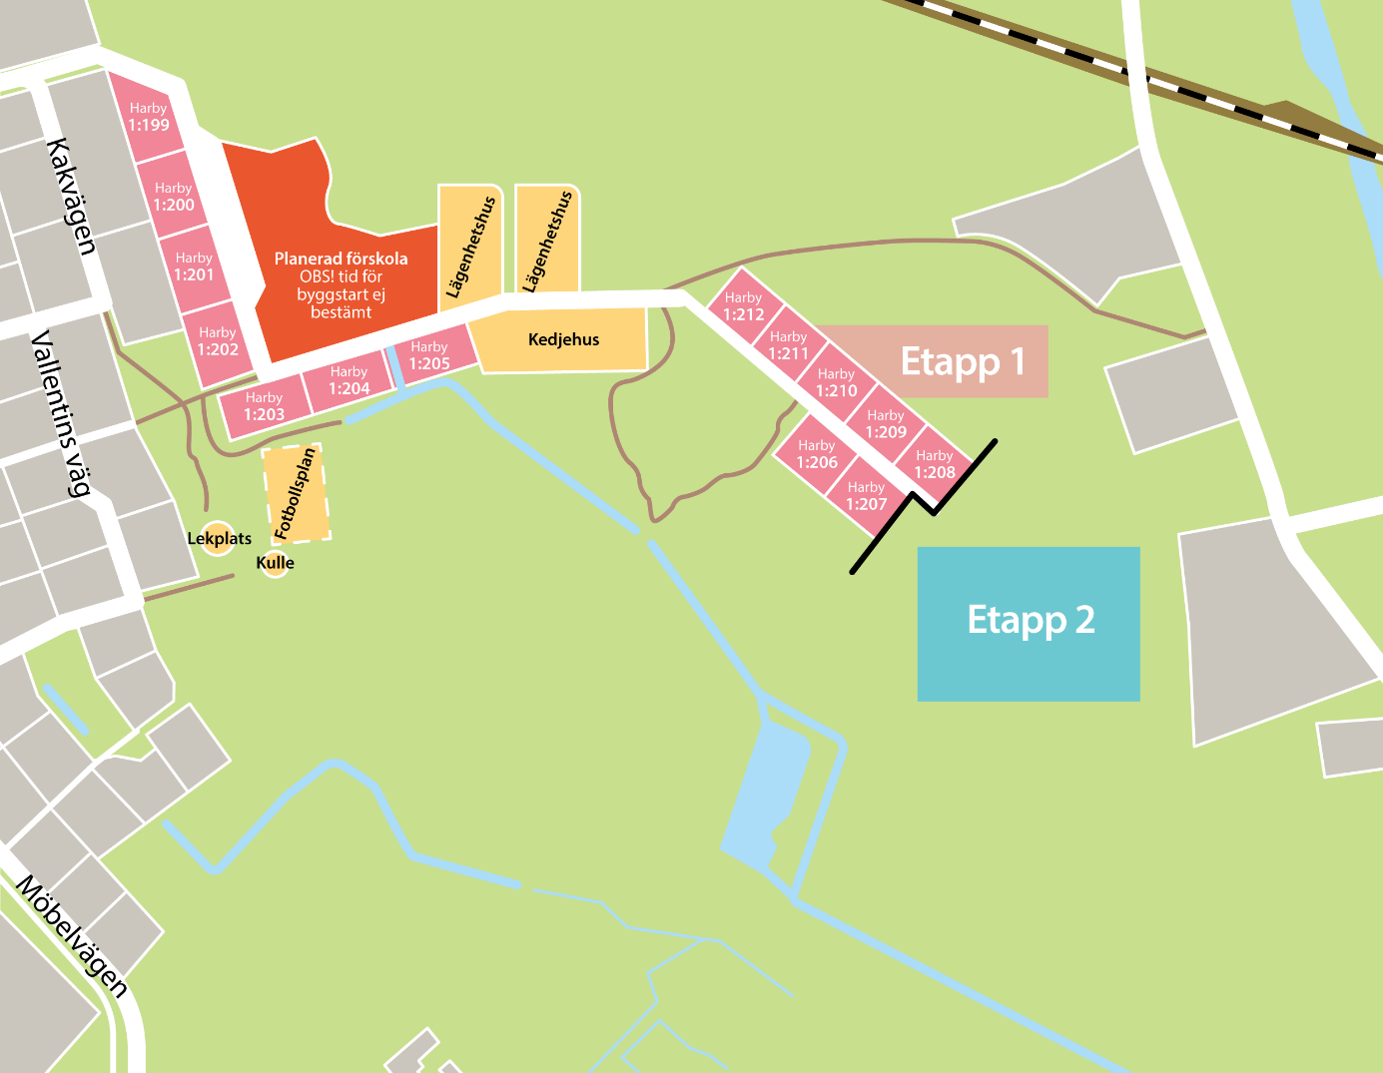

Hitta rätt tomtgräns
Inför försäljningen har ett markområde delats in i villatomter. Denna indelning kallas avstyckning. I avstyckningshandlingen finns alla tomters fastighetsbeteckningar (till exempel Lantmätaren 1), storlekar, mått och annan information.

Bilden nedan visar hur en avstyckning kan se ut. De små vita ringarna är tomtens gränspunkter. Mellan ringarna anges antalet meter mellan gränspunkterna, se exemplet 27.00 meter vid den blå pilen.
Tomternas gränspunkter markeras med en träpinne på plats i Trekanten i samband med att området öppnas upp. På marken vid varje träpinne målas streck med sprayfärg som visar åt vilka håll nästa gränspunkt finns. Om sprayfärgen saknas, står varje gränspunktsnummer noterade på träpinnarna.

Avstyckningen för tomterna finns att läsa på hemsidan.

Bild ur en avstyckning till vänster.
Gränspunkter

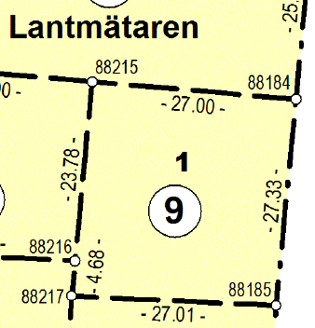
Längd mellan gränspunkterna 27.00 meter.
Gränspunkts-nummer
Fastighets-beteckning
Lantmätaren 1

Tänk på att både träpinnar och skyltar går att flytta, så var noga med att kontrollera så att rätt träpinne och skylt står på rätt plats så att du inte sedan anmäler intresse för fel tomt.

Infrastruktur
Gatan är inte färdig ännu
Gatorna har nu anlagts med asfaltsgrund. Efter att de flesta nya husen i området är byggda kommer gatan att höjas några cm när vi lägger på det avslutande lagret asfalt (asfaltstopp) ovanpå asfaltsgrunden. Asfaltstoppen kommer att läggas på hela gatan ända fram till tomternas fastighetsgränser mot gatan. I nybyggnadskartartan som du beställer om du köper en tomt så heter höjden på asfaltstoppen Projekterad gatuhöjd. Den höjden är viktig när du ska planera höjden för ditt hus och din uppfart så att de inte hamnar för lågt!

Gång- och cykelvägen längs gatan är i rätt höjdnivå redan nu och kommer inte att höjas ytterligare.

Ledningar
I gatan finns ledningar för vatten, spillvatten, dagvatten, fiber och el nedlagda.

Anläggningar längs gatan
Längs gatorna ovan mark finns belysningsstolpar, elskåp och fiberskåp. Kika på var de finns intill de tomter som du kan vara intresserad av att köpa så att de till exempel inte hindrar dig från att köra in på uppfarten till tomten. Anvisningsstolpar till VA-ledningar är relativt enkla att flytta, ta i så fall kontakt med Kalmar vatten innan ni börjar byggnation på plats.

Väg för byggtrafik
Från Källstorpsvägen öster om nya området finns en grusad väg. Den kommer att vara kvar under byggnationstiden och kan användas för byggtrafik och transporter till tomterna.

Ledningsrätt – någon annan får använda en del av tomten
En av tomterna, Harby 1:205, belastas av ledningsrätt för ledningar i marken. Det betyder att den som äger ledningarna, i det här fallet Kalmar Vatten, får lov att använda markområdet för sina ledningar.

Området för ledningsrätten är markerat med u i detaljplanen, och det är också markerat i avstyckningen med blå färg (se bild nedan). Om arbeten behöver göras på ledningen har Kalmar Vatten rätt att gräva i den delen av tomten. Det finns vissa begränsningar i vad du som köpare får använda marken till, exempelvis så får garage inte byggas här. Allt som finns på den delen av tomten ska kunna flyttas undan och relativt enkelt gå att återställa efter ett grävarbete. All information om vad Kalmar Vatten och tomtägaren får och inte får göra inom ledningsrättsområdet finns på hemsidan i dokumentet Förrättningshandling - Avstyckning.

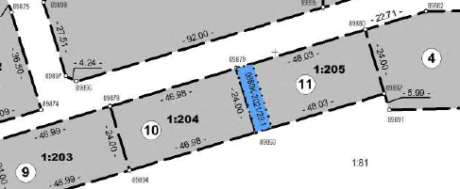
Bilden till vänster visar området för ledningsrätt markerat med blå färg.

Vad du och dina grannar får bygga
Tomterna i Trekanten är inte knutna till någon husleverantör, utan du får själv välja vilket företag du vill ge det förtroendefulla uppdraget till, eller om du vill bygga ett arkitekt- eller egenritat lösvirkeshus.

Kalmar kommun har gjort en detaljplan som styr vad marken ska användas till och vad du och dina grannar får bygga. Detaljplanen finns på hemsidan. Om du har frågor om detaljplanen så pratar du med en bygglovshandläggare. De har telefontid kl. 9:30-11:30. Du ringer då kontaktcenter, 0480-45 00 00, och ber att få prata med en bygglovshandläggare.

Markförhållanden
Geoteknisk undersökning
Det finns tre geotekniska undersökningar gjorda inom detaljplaneområdet. De berättar lite för oss om hur marken under oss är beskaffad. I rapporten (PM och MUR) för det tredje och sista undersökningstillfället samredovisas alla tre undersökningarna.

Ge gärna den geotekniska undersökningen till husleverantörer och/eller företag som du kan vilja anlita för markarbeten och grundläggning. De kan hjälpa dig att med information om vad som krävs vid grundläggning av ett hus och kostnaden för det. Det är dock ditt ansvar att marken orkar bära det hus du bygger och du bedömer själv om undersökningarna är tillräckliga eller om du vill komplettera med egna utredningar.

Berg
Några av tomterna kan bestå av berg under markytan. På någon/några av tomterna kan berget anas även ovan markytan. Intill vissa tomter krävdes sprängningsarbete för att förlägga ledningar. Inmätning på de platser där berg sprängdes för att anlägga ledningar och gata är gjort och finns att läsa i dokumenten Inmätning berg i gata på hemsidan. Läs även mer i den geotekniska undersökningen.

Marknivå och dagvatten
Fastigheterna ingår i verksamhetsområde för dagvatten. Dagvatten är t. ex. regn och smältande snö. Den siltiga jorden i området tillsammans med att grundvattnet periodvis finns på en hög nivå nära markytan, gör att vatten har svårt att rinna ner (infiltrera) i marken. Du behöver därför planera både höjdsättningen av huset och tomten väl så att de inte hamnar för lågt, och även hanteringen av dagvatten på tomten för att undvika stående vatten. Naturmarken runtomkring har också svårt att ta emot (infiltrera) vatten, så risk finns att vatten blir stående där och rinner in på de tomter som blir för låga!

Om din tomt blir högre än din grannes behövs någon form av avslut ordnas vid gränsen på din tomt. Det kan till exempel vara en slänt eller stödmur. Lösningen ordnar och bekostar du som köper en tomt som blir högre. Det är även viktig att ta hand om dagvatten, så att inte exempelvis regn och smältande snö rinner in på en lägre tomt.

Den dagvattendamm som finns i bostadsområdet är iordninggjord. Dammen kommer inte att inhägnas med staket eller liknande, utan den har anlagts med flacka slänter.

Förskolan i området
Det finns mark i området som är planlagd för förskola, men det är inte bestämt när förskolan kommer att byggas.

Mer information
All information om tomterna i Trekanten finns på www.kalmar.se/villatomter. Klicka dig vidare till Lediga tomter och sedan Trekanten. All information är viktigt, så läs det noga för att planera ditt köp och hus utifrån rätt förutsättningar – sena överraskningar kan bli obehagliga!

Dokumenten nedan finns på hemsidan. Klicka på de blå rubrikerna Detaljplan samt Övriga handlingar för att hitta dem.

Viktigt att veta om tomköpet - här finns viktig information och kloka tips för att ditt tomtköp och husbygge ska bli så bra som möjligt så att du kan trivas länge i ditt nya hem!

Information Trekanten med viktigt information om tomterna i Trekanten

Detaljplan karta Kartan bestämmer vad marken får användas till och vad som får byggas.

Beskrivning I detaljplanens beskrivning kan du bland annat läsa om området, förutsättningar, ställningstaganden och information om tolkning av planbestämmelser.

Avstyckning finns bland annat information om tomternas storlek och mått, alla gränser och belastningar/rättigheter så som ledningsrätt.

Geoteknisk undersökning som redogör för hur marken är beskaffad där provpunkter och kontroller är gjorda. Undersökningen är uppdelad i två olika dokument.

Inmätning berg som visar inmätning av berg intill tomterna som hittades vid anläggande av infrastruktur.

Förslag utformning grönområde är en ritning över föreslagen utformning av grönområdet kring tomterna.

Typköpekontrakt med villkor för köpet. Köpekontraktet undertecknas om du köper en tomt.

Frågor eller funderingar
Om du har funderingar eller frågor är du välkommen att ringa eller skicka e-post till mig.
Klara Johansson
0480-45 02 65
klara.johansson@kalmar.se

